LÖSUNGSBLATT LESEVERSTEHEN MAGAZIN 19/20/21
TEXT KB S.134 VON DER WIESE AUF DEN TELLER, Momente A2
________________________________________________________________________________

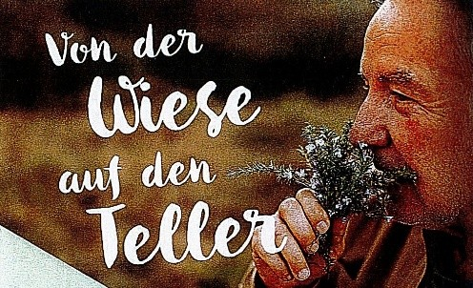
FRAGEN ZUM TEXT “Von der Wiese auf den Teller“
a) Aufgabe: Bitte kreuzen Sie die korrekte Aussage an.
1. In dem Text geht es um …
a) einen bekannten Wiener Kräutermarkt.
b) einen Sonntagsspaziergang durch Wien.
c) eine Wanderung zum Kräutersammeln.

b) Aufgabe: Bitte kreuzen Sie an: richtig oder falsch.
 | richtig | falsch
2. Heute interessieren sich nicht nur ältere Menschen für Kräuter. | X
3. Das Sonntagstreffen hat ein Gärtner und Spezialist für Wildkräuter organisiert. | X
4. Wildkräuter sollte man nicht oft essen. |  | X
5. Als Anfänger kann man Wildkräuter auf Wiesen noch nicht identifizieren. |  | X
6. Im Zentrum des ersten Treffens der Wanderer steht der Spitzwegerich. |  | X
7. Auf dem Treffen lernt man nicht nur, wie Wildkräuter aussehen, sondern auch, wie sie schmecken. | X
8. Es gibt heute leckere Kochrezepte für Gerichte mit Kräutern | X
9. Die Wandergruppe probiert nach dem Spaziergang zusammen Gerichte mit Kräutern aus. |  | X
10. Aktivitäten in der Natur machen glücklich. | X

Elke Vaih Unterichtsmaterialien A2

